leprogres.fr
> Rhône
> Francheville
> Rencontre avec Sylvie Bouchard à Aquavert, un courage communicatif
Dimanche 16 février 2014
Publié le 15/02/2014 à 23:57 Vu 1 fois
Francheville. Rencontre avec Sylvie Bouchard à Aquavert, un courage communicatif
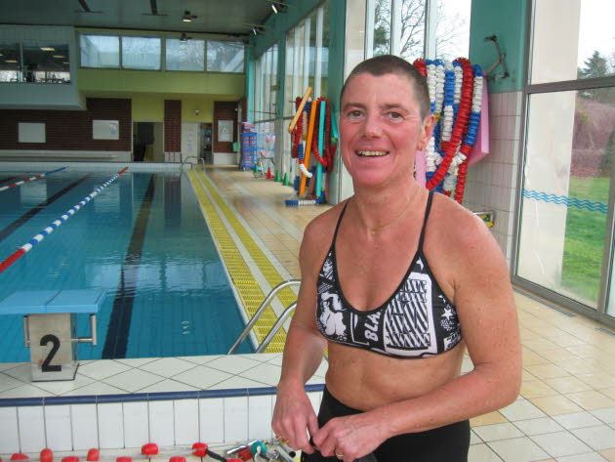
Sylvie Bouchard, sourire et moral d’acier. Photo Marie-France Perriol
Vendredi, invitée par Olivier Convert, directeur d’Aquavert, Sylvie Bouchard a nagé dans la piscine, démontrant comment la pratique du sport nautique soulage et aide malgré opérations, handicap et douleur. Car Sylvie, avec un moral d’acier et un beau sourire, aujourd’hui patiente experte aux Massues, a vécu une période d’enfer. En 1993, une chute en VTT entraîne une succession d’opérations de la colonne puis des séquelles importantes. En 2010, elle est alitée près d’un an. « J’ai repris des activités physiques malgré la douleur. J’ai obtenu un diplôme d’éducateur thérapeutique du patient. Bénévole à la Croix-Rouge, j’anime un atelier de balnéothérapie aux Massues pour les malades comme moi. Tout le monde peut progresser », ajoute-t-elle. Prochainement, le dirigeant d’Aquavert sera reçu aux Massues. « Des échanges fructueux se mettent en place, conclut-il. Nous recevons ici des personnes handicapées et avons favorisé l’accessibilité des locaux. »
Friday invited by Olivier Convert, director Aquavert, Sylvie Bouchard swam in the pool showing how the practice of water sports relief and aid operations despite, disability and pain. For Sylvie, with nerves of steel and a beautiful smile today with expert patient Clubs, lived a period of hell. In 1993, a fall mountain bike causes a sequence of operations of the column and significant sequelae. In 2010, she was bedridden for almost a year. "I resumed physical activities despite the pain. I got a therapeutic educator diploma patient. Volunteer with the Red Cross, I am teaching a workshop balneotherapy Clubs for patients like me. Everyone can progress, "she adds. Soon, the leader will Aquavert receipt Clubs. "Fruitful exchanges put in place, he says. We get here disabled and have promoted the accessibility of facilities. "

